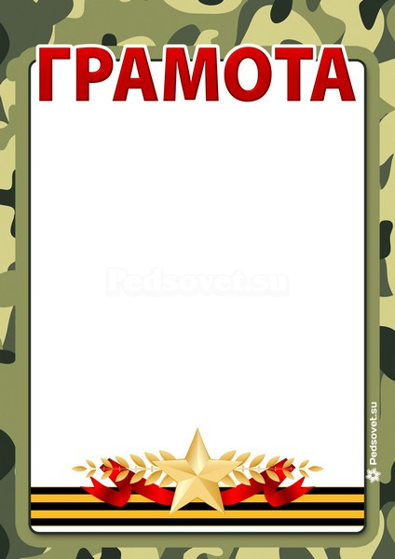

НАГРАЖДАЕТСЯ

ученики 6 класса

за участие в военно-спортивной игре «ЗАРНИЦА»

**Директор ГКОУ СО «Верхнесалдинская школа»**

**Матвеева О.Г.**



НАГРАЖДАЕТСЯ

ученики 8 класса

за участие в военно-спортивной игре «ЗАРНИЦА»

**Директор ГКОУ СО «Верхнесалдинская школа»**

**Шутов К.С.**



НАГРАЖДАЕТСЯ

ученики 5 класса

за участие в военно-спортивной игре «ЗАРНИЦА»

**Директор ГКОУ СО «Верхнесалдинская школа»**

**Шутов К.С.**



НАГРАЖДАЕТСЯ

ученики 4 класса

за участие в военно-спортивной игре «ЗАРНИЦА»

**Директор ГКОУ СО «Верхнесалдинская школа»**

**Шутов К.С.**



НАГРАЖДАЕТСЯ

ученики 3 класса

за участие в военно-спортивной игре «ЗАРНИЦА»

**Директор ГКОУ СО «Верхнесалдинская школа»**

**Шутов К.С.**





НАГРАЖДАЕТСЯ

ученики 9 «Б» класса

за участие в военно-спортивной игре «ЗАРНИЦА»

**Директор ГКОУ СО «Верхнесалдинская школа»**

**Шутов К.С.**



НАГРАЖДАЕТСЯ

ученики 9 «А» класса

за участие в военно-спортивной игре «ЗАРНИЦА»

**Директор ГКОУ СО «Верхнесалдинская школа»**

**Шутов К.С.**